УТ 11.2 – Реализовать учет служебных записок.
- Создать табличную часть документа «Служебной записки». В нее входят данные:
Клиент – это контрагент, покупатель, выбирается из справочника.
Товар – номенклатура, наименование из карточки товара.
Старая цена товара – цена, которая действует, по которой продается товар, прописывается в «соглашении» между организацией и клиентом.
Новая цена товара – цена, по которой теперь нужно будет продавать товар, которая в последвии, должна будет попасть в ново созданное «соглашение».
Тип цены – вид цены, которая указывается для клиента в договоре.
Период – период, за который будет действовать новая цена товара.
Дианамика продаж – последнии три месяца, указывается общая цена продажи по всем товарам и цена общая по конкртеному товару.
Соглашение – это наименование соглашения, в котором указывается текущая цена товара (старая цена товара).
Период соглашения – период, по которому действует соглашение по старой цене.
Вид и тип соглашения – отображается тип соглашения по старой цене товара.
Статус – статус соглашения по старой цене товара.
Обоснование – причина по которой идет смена цены.

Примерный макет:
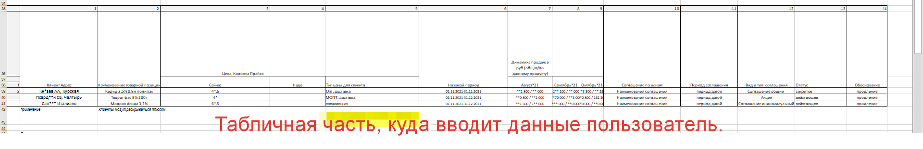

- Все эти данные добавляются пользователем, с помощью отбора или фильтра, который должен находится находится перед табличной частью.
Фильтры, макет:
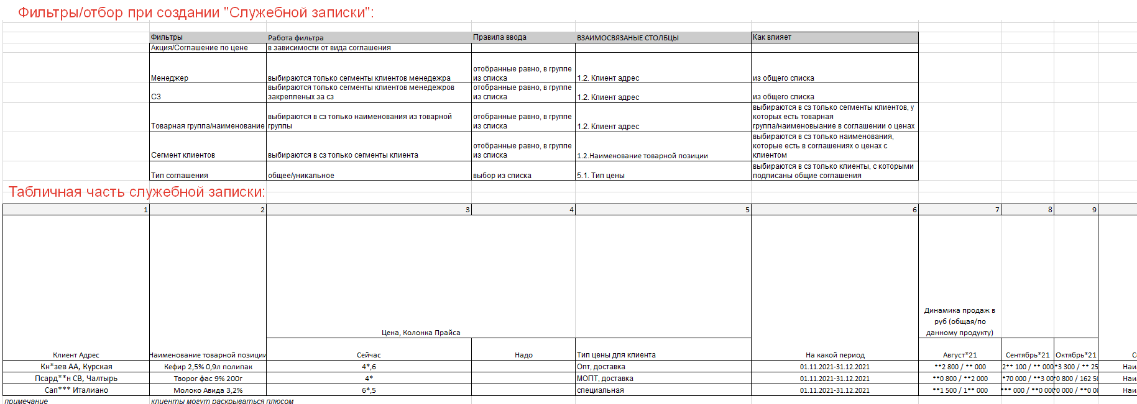
Отборы происходит по виду/типу соглашения, по менеджеру (на него завязаны группа клиентов), по предыдущим служебным запискам, по подбору номенклатуры товаров, по сегментам клиентов (группа).
- По этой табличной части, нужно реализовать печатную форму.
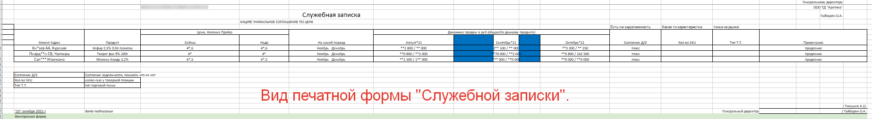
По аналогии с табличной частью, печатная форма отображает большенство данных, которые отбирали в табличной части, кроме колонок:
Состояние Д/З – есть ли задолженность перед организацией (да/нет).
Количество SKU – похоже на характеристку товара, берется из карточки номенклатуры.
Тип Т.Т. – это точка реализации.
Примечание – причина создания новой цены (продление и т.п.).
- Нужно создать функционал в 1с, который помогал создавать новые соглашения.
То есть, если была создана новая служебная записка, у которой указаны товары, новая цена, период и др. данные, не обходимые для создания соглашения. От этих данных, автоматичекски создавалось новое соглашение между клиентом и организацией.
Подробные значения таблицы и правильная работа прописана в файле Excel.

